Структурные паттерны проектирования всецело связаны с Классами и Объектами и при создании интерфейсов используют наследование.
----------------------------------------------------------------------------------------------------------------------
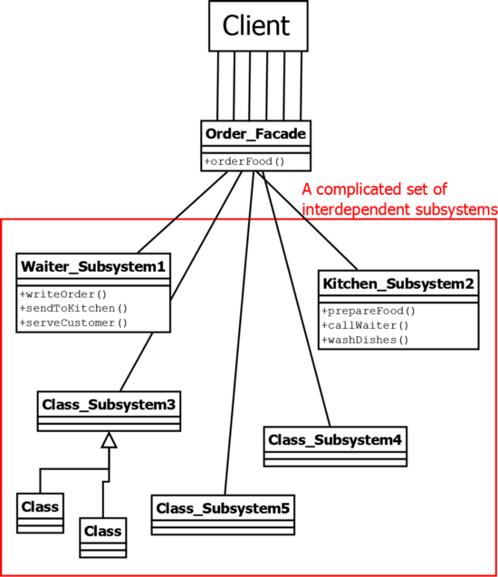
Facade pattern (Фасад) - структурный паттерн, который предоставляет простой интерфейс к сложной системе классов, библиотеке или фреймворку.
* Problem:
→ код работает с большим количеством объектов сложной системы
→ Клиенты хотят получить упрощенный интерфейс к общей функциональности сложной подсистемы.
[!] Target: упростить сложную систему. Facade определяет интерфейс более высокого уровня
* Solution:
→ Фасад помогает скрыть способ реализации сложной системы
→ Для клиентов компоненты подсистемы остаются "тайной, покрытой мраком".

Основные участники паттерна:
1. Клиент
2. Фасад
3. Подсистемы
